Položkový rozpočet
Zakázka.' 18-21 IZŠ fáze 2 oprava bytu školníka
Misto 1 zš Kadaň
Objednatel:
1 ZŠ Kadaň školní ulice DIČ: Kadaň
Zhotovitel: J.Š.KOMAX s.r.o. lč: 25486616
Prunéřov čp. 378 DIC:
43201 Kadaň
Vypracoval:
Rozpis ceny Celkem
HSV |  |  |  | 2 104,96
PSV |  |  |  | 42 448,05
MON |  |  |  | 42 540,43
Vedlejší náklady |  |  |  | 2 590,72
Ostatní náklady |  |  |  | 0,00
Celkem |  |  |  | 89 684,16
Rekapitulace daní
Základ pro sníženou DPH | 15 |  | 0,00 CZK
Snížená DPH | 15 0/0 |  | 0,00 CZK
Základ pro základní DPH | 21 |  | 89 684,16 CZK
Základní DPH |  |  | 18 834,00 CZK
Zaokrouhlení -0,16 CZK
Cena celkem s DPH 108 518,00 CZK
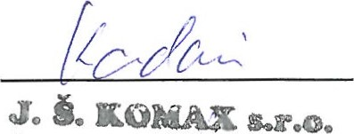 dne 12.04.2021
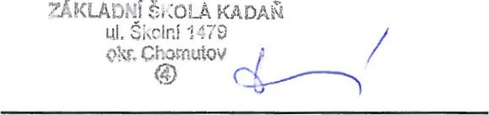
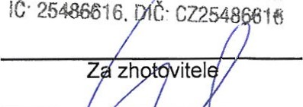
Prunéřov čp. 378/432 01 Kadaň
25486616. Č• CZ2548
Za objednatele 12.04.2021
+,Popis rozpočtu: oprava bytu školníka.
Nové elektro rozvody,voda,výměna topení.
+,
Rekapitulace dílů
Číslo | Název | Typ dílu |  |  | Celkem
61  721  725  735  781  784  M21  VN | Upravy povrchů vnitřní  Vnitřní kanalizace  Zafizovací předměty Otopná tělesa  Obklady keramické Malby  Elektromontáže  Vedlejší náklady | HSV  pSV  PSV  PSV  PSV  MON  VN |  |  | 2 104,96  907,73  19 323,42  3 187,80  7 028,96  12 000, 14  42 540,43  2 590,72
Cena celkem |  |  |  |  | 89 684,16
+,

